Департамент по энергоэффективности объявляет о старте республиканской информационно-образовательной акции «Беларусь – энергоэффективная страна». Присоединяйтесь!
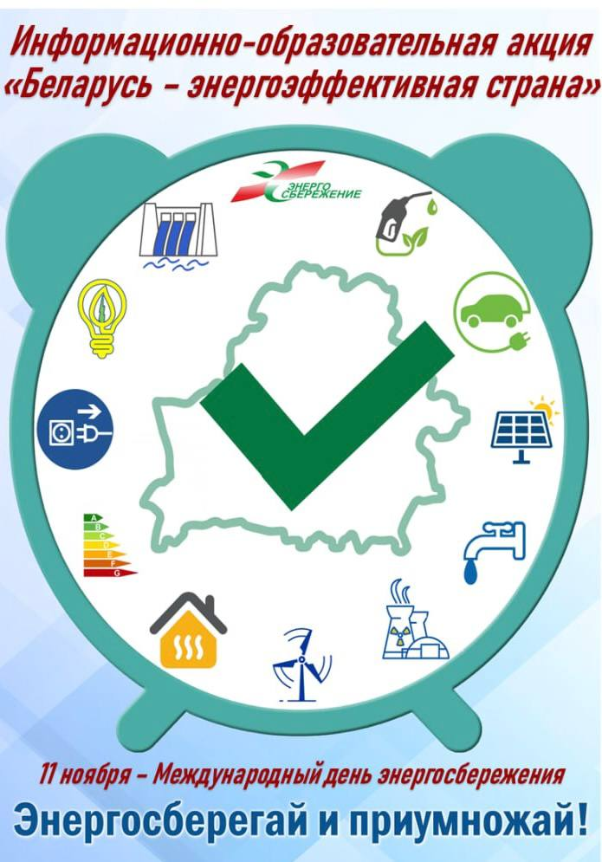
С 10 по 20 ноября 2025 года Департамент по энергоэффективности проводит республиканскую информационно-образовательную акцию «Беларусь – энергоэффективная страна». Она приурочена к Международному дню энергосбережения (11 ноября).

Акция проводится в целях реализации положений Директивы Президента Республики Беларусь от 14.06.2007 № 3 «О приоритетных направлениях укрепления экономической безопасности государства», Закона Республики Беларусь от 08.01.2015 № 239-З «Об энергосбережении».

Цель проведения акции – повышение осведомленности населения о важности эффективного использования энергоресурсов, возможных способах и методах их экономии, в том числе в повседневной жизни и в быту, что является значимой мерой в улучшении благосостояния граждан и экономического роста страны в целом.

Принимая во внимание, что эффективное и разумное потребление энергоресурсов во многом зависит от мобилизации усилий всех государственных структур, учреждений, организаций и бизнес-сообществ, общественных объединений, средств массовой информации, Департамент по энергоэффективности призывает присоединиться к республиканской информационно-образовательной акции «Беларусь – энергоэффективная страна» и принять активное участие в информировании сотрудников и общества о важности энергоэффективности и способах энергосбережения в быту.

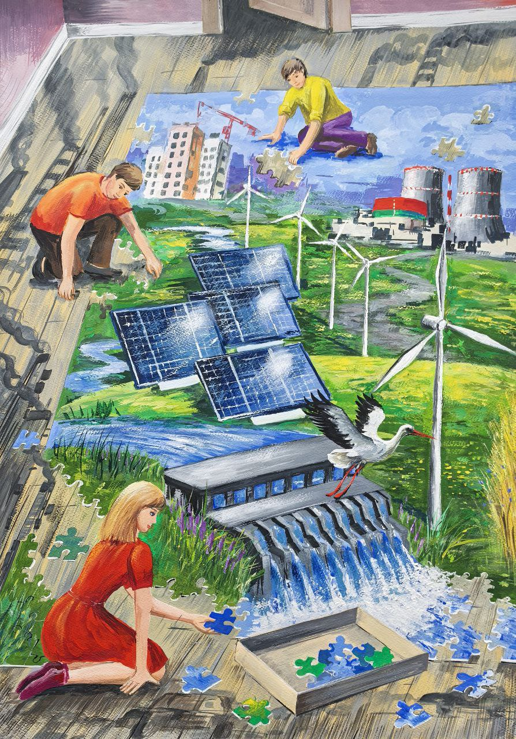

К Международному дню энергосбережения Департамент по энергоэффективности организует целый ряд тематических мероприятий:
круглые столы, обучающие семинары – для специалистов; открытые уроки и информационные часы, интеллектуальные игры, конкурсы и викторины – для детей и молодежи; мини-конкурсы – для подписчиков в социальных сетях; горячие телефонные линии – для ответов на самые актуальные вопросы граждан и организаций; пресс-мероприятия – для представителей средств массовой информации.

Проводимые мероприятия направлены на привлечение внимания к вопросам энергоэффективности и энергосбережения, популяризацию, в доступной для широкого круга граждан форме, экономических, экологических и социальных преимуществ энерго- и ресурсосберегающего образа жизни, укрепление энергетической независимости нашей страны.

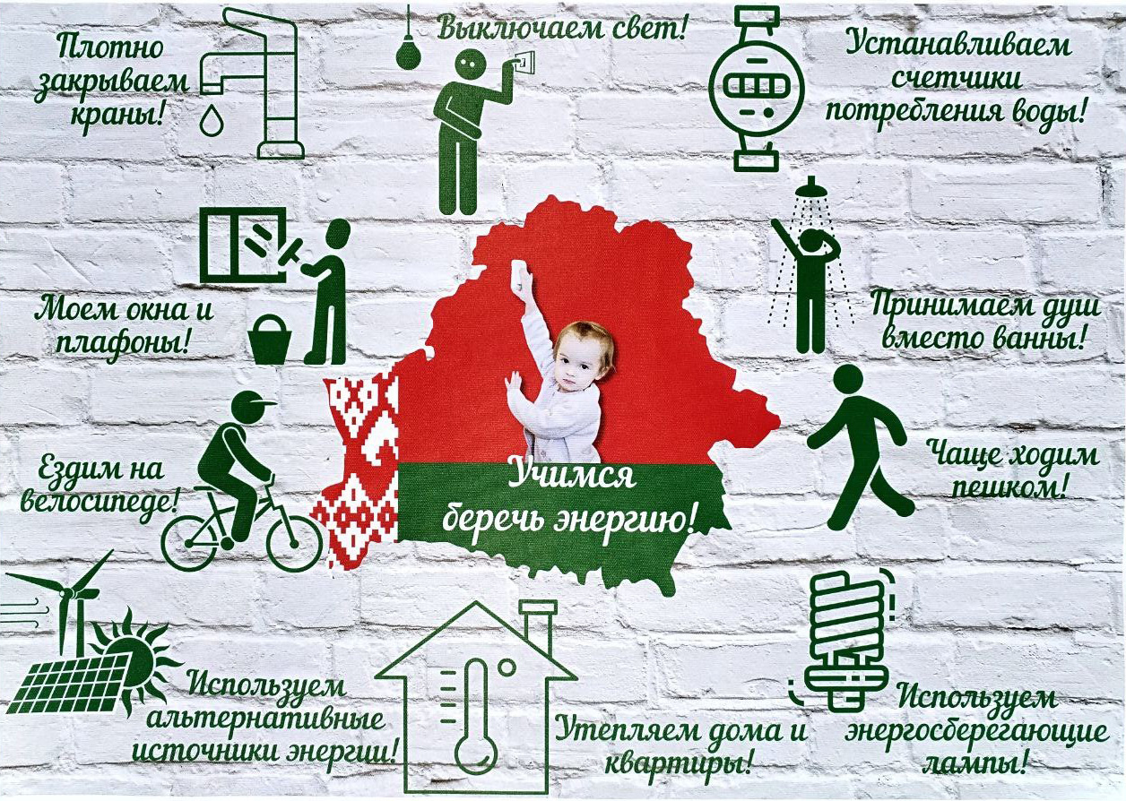
Информационные материалы на соответствующую тематику размещены на интернет-сайте Департамента по энергоэффективности в разделе «Популярно об энергосбережении/Полезные советы» (https://energoeffect.gov.by/propaganda/helpfull)
